Номинация от партнера конкурса «Леонардо»
Выставка творческих работ на тему
Лепка из пластилина «Новогодний снеговик»
воспитанников группы «Гномики»
Педагог: Мирзоева Анастасия Сергеевна

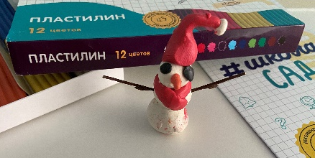
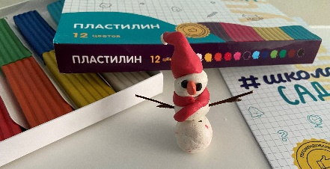

Александра С, 3 лет., пластилин Алина А, 3 лет., пластилин
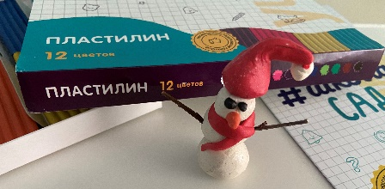
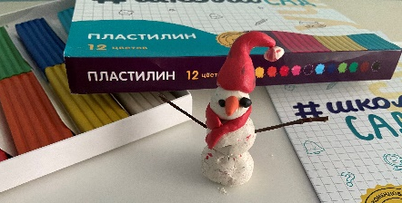

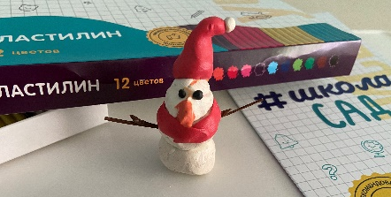
Ангелина Ш., 3 лет, пластилина Аня Б., 4 лет, пластилин
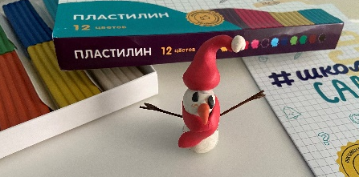

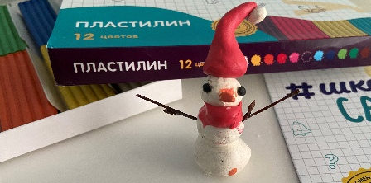
Даша Б., 3 лет, пластилин Лера А., 3 лет, пластилин
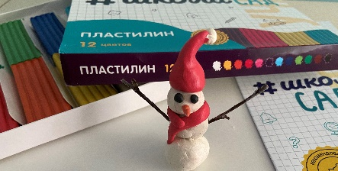

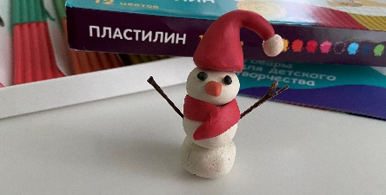
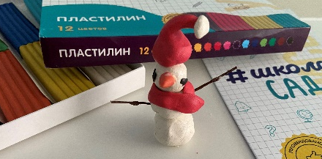
Матвей Б., 4 лет, пластилин Махина С., 4 лет, пластилин

Сережа Т., 4 лет, пластилин Даня Б., 4 лет, пластилин

